Furigana Lyrics Maker

Quest’app permette di creare rapidamente delle lyrics per facilitare lo studio delle canzoni straniere, e in particolare il giapponese.
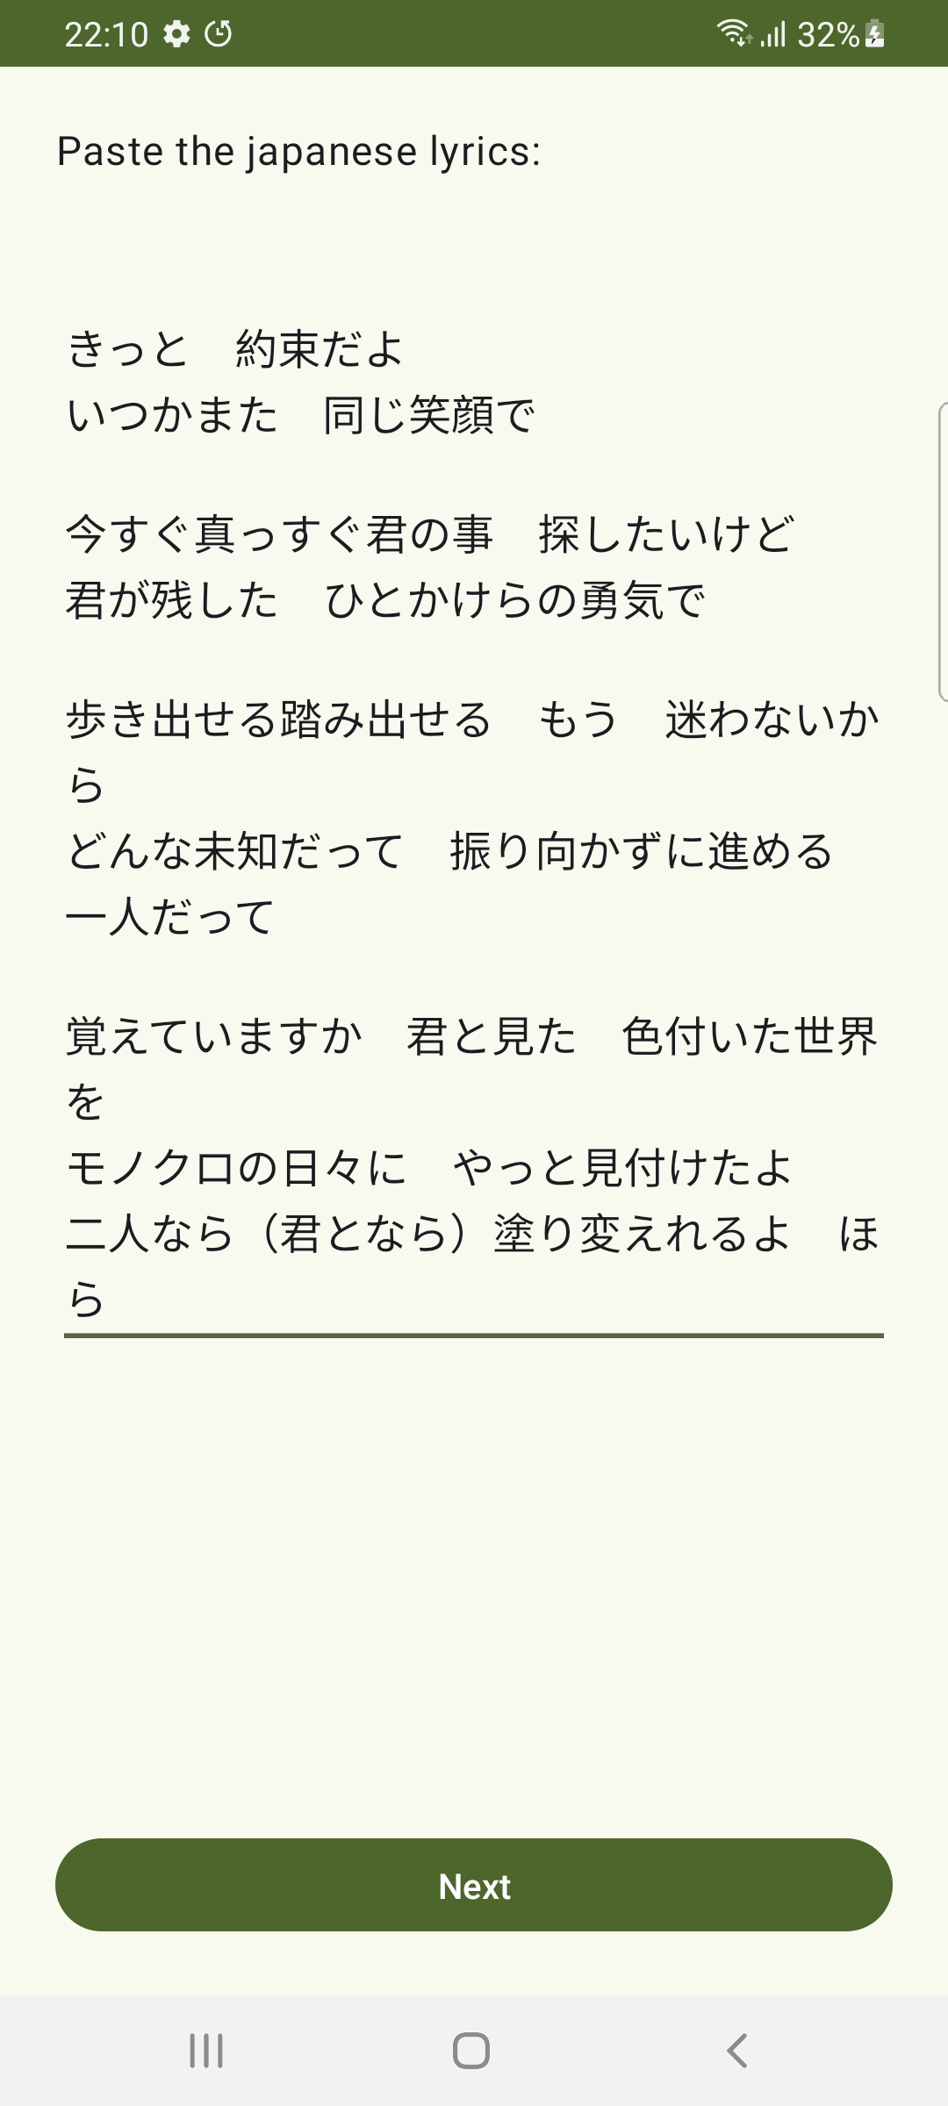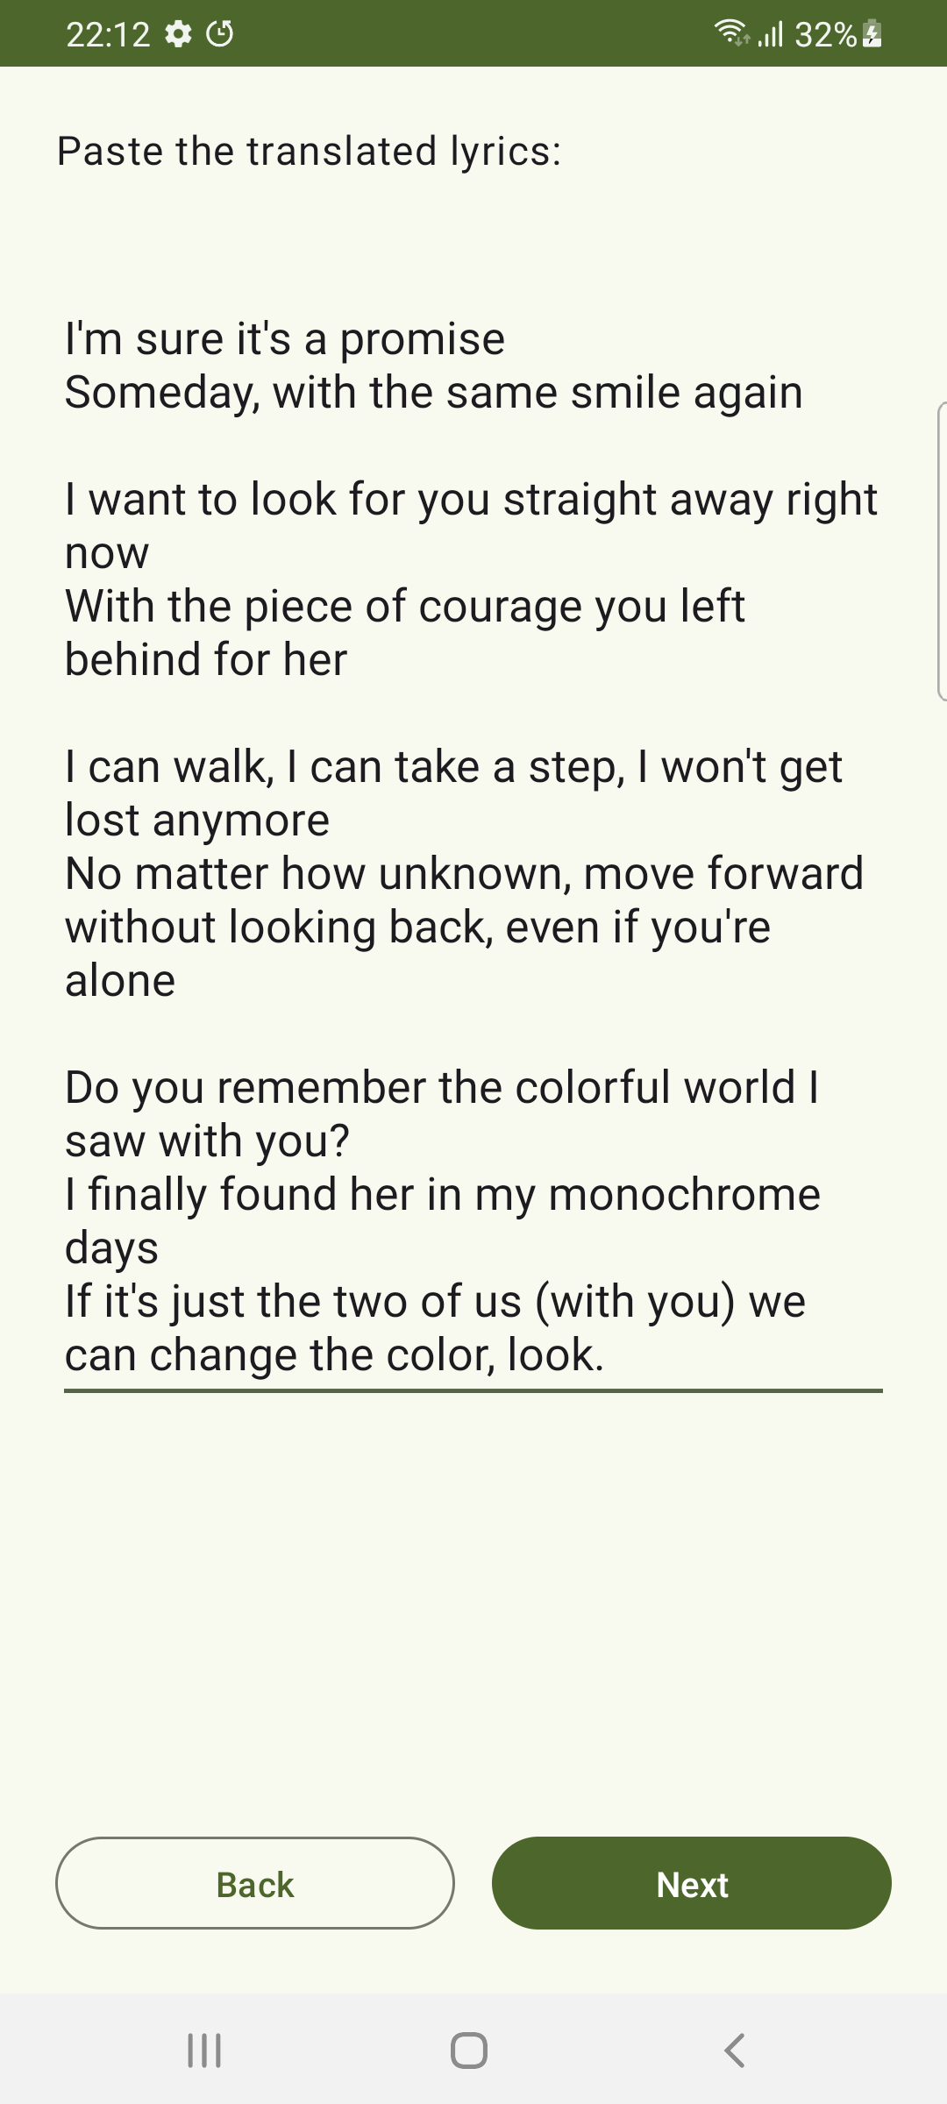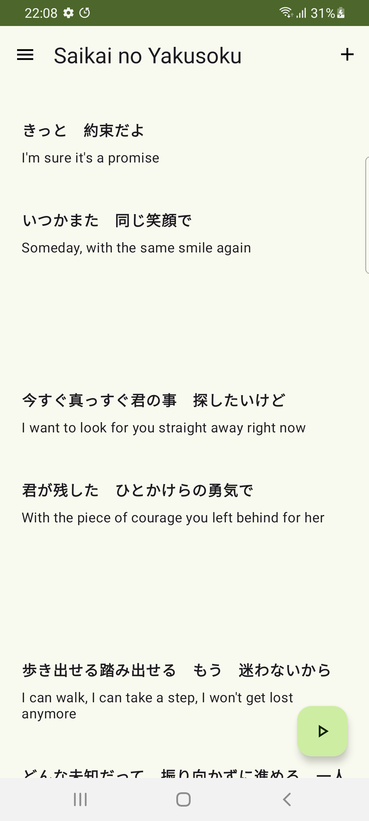

Partendo da un testo giapponese e la sua traduzione in input, genera le lyrics alternate riga per riga per uno studio piu’ semplice.

Di seguito le principali componenti di interesse:
- Autenticazione
- Persistenza
- Dependency injection
- Chiamate API

Autenticazione
L’autenticazione avviene mediante Firebase Authentication. L’app permette la creazione libera di nuove utenze tramite indirizzo email. Questo permette di ottenere credenziali in modo sicuro per la sincronizzazione cloud dei dati dell’utente di cui parlero’ in modo piu’ approfondito nella sezione di persistenza.
AuthenticationActivity si occupa di gestire la UI per il login e la registrazione, comunicando con un AuthenticationActivityViewModel che ne gestisce lo stato. Questo a sua volta comunica con AuthenticationRespository, l’interfaccia dell’app per tutte le operazioni riguardanti l’autenticazione.

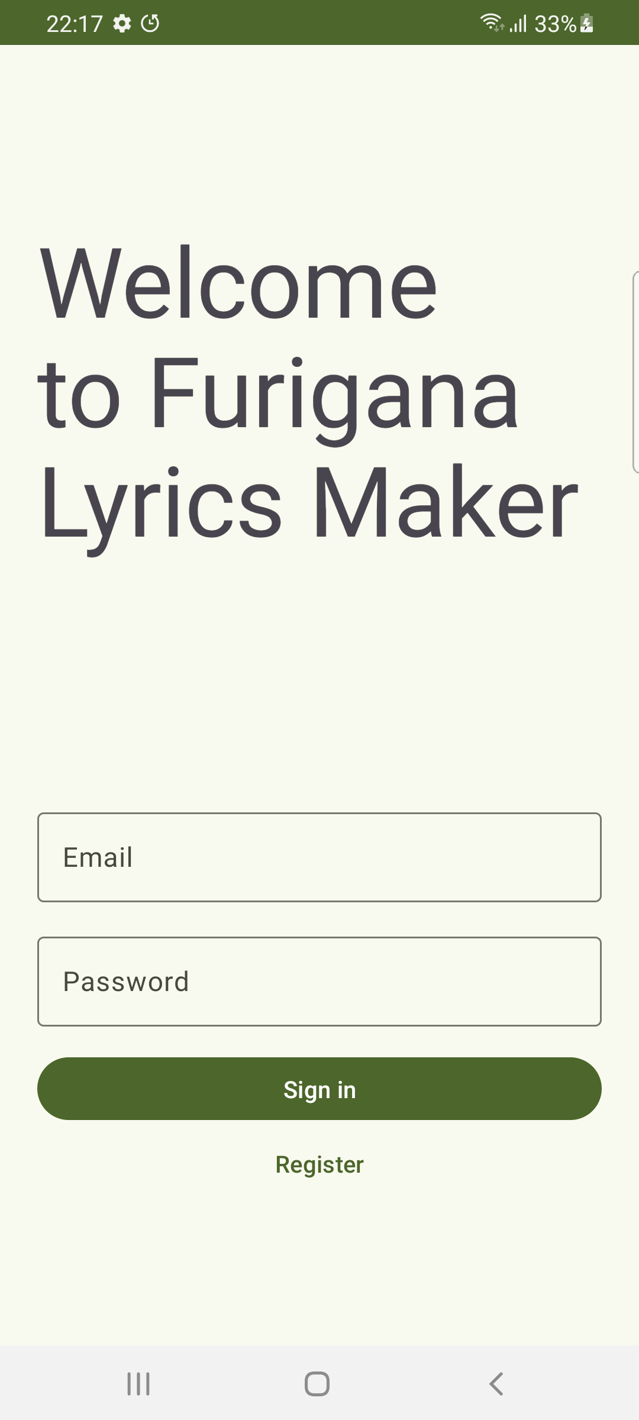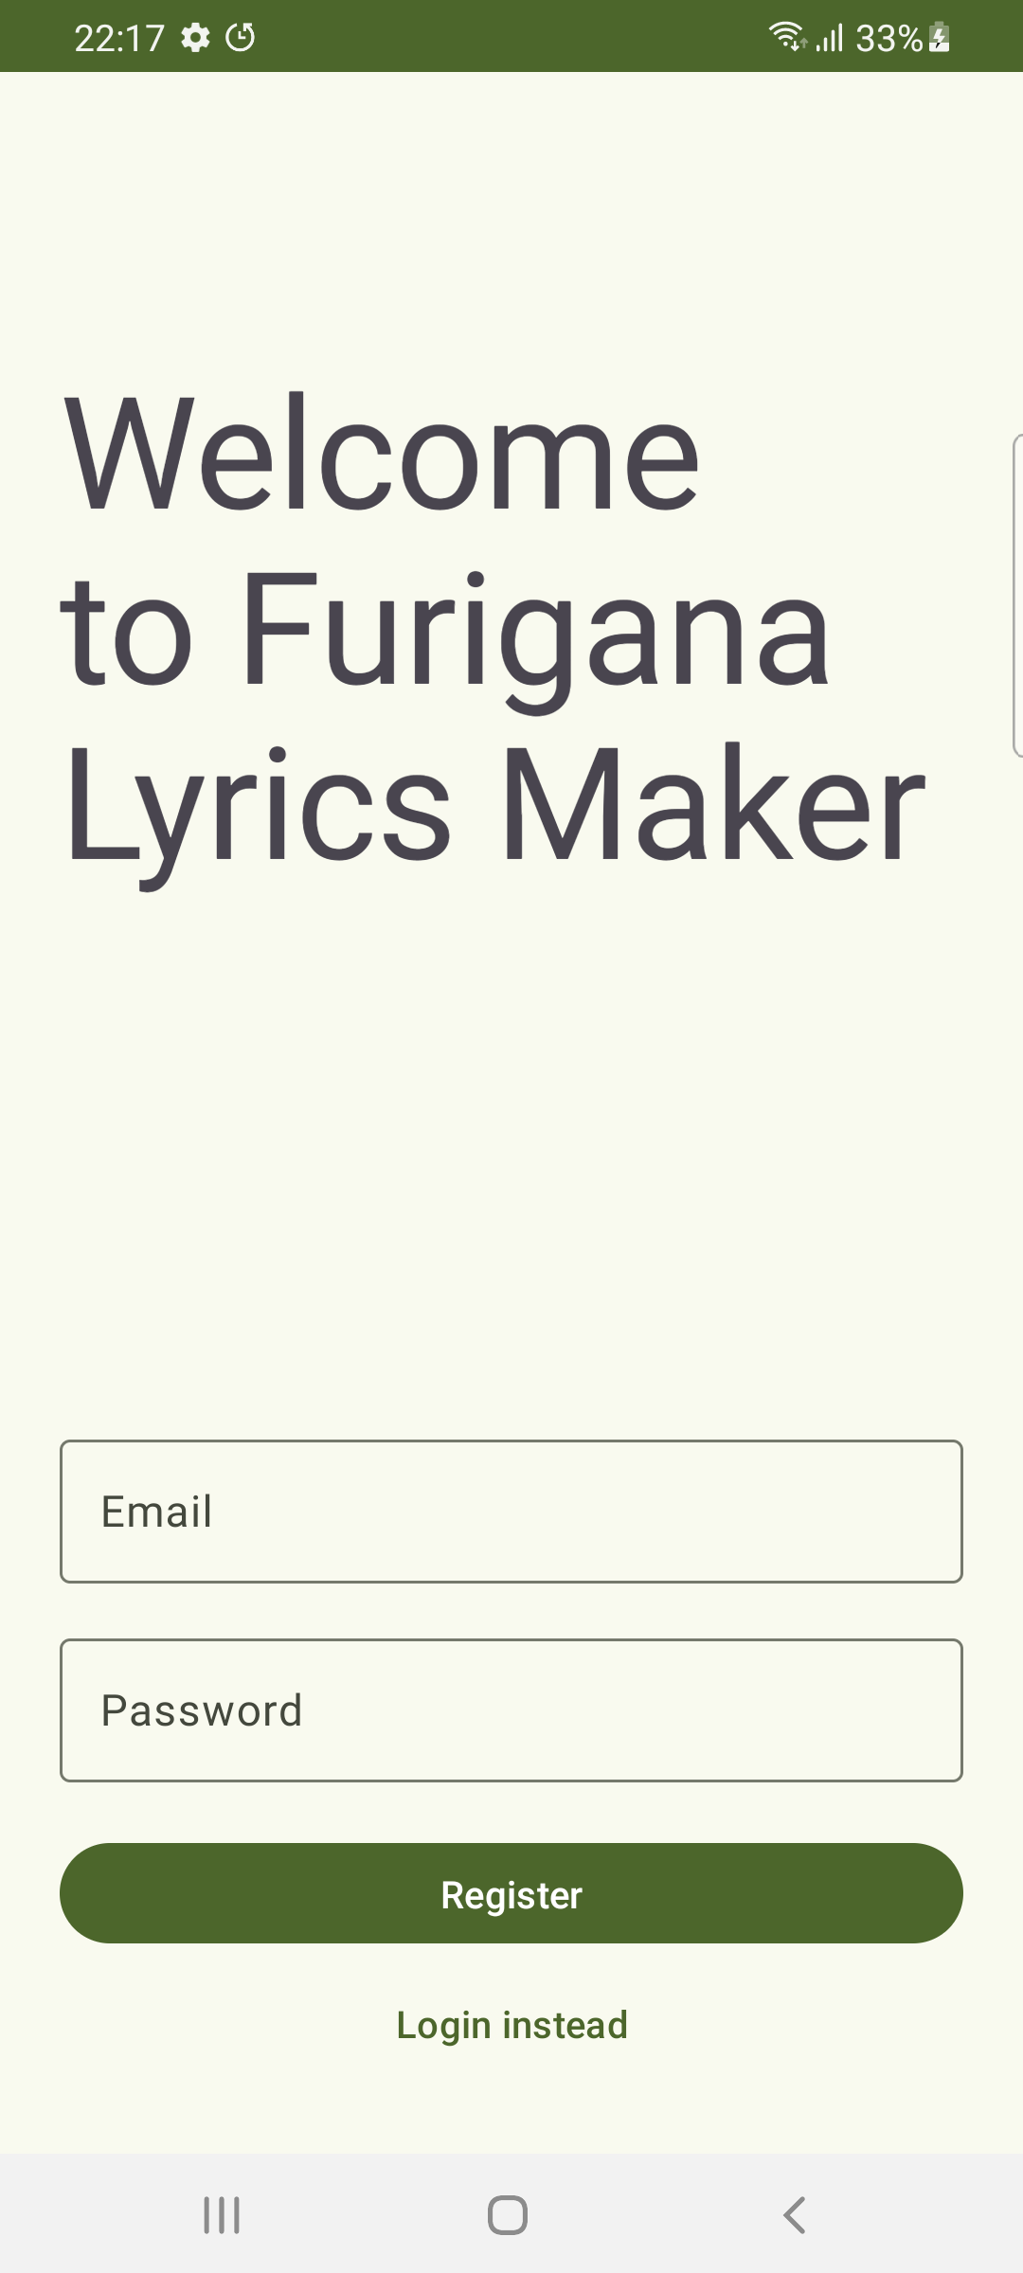

Persistenza

La persistenza avviene su due fronti: localmente e in remoto. E’ importante sottolineare che per evitare inconsistenze, l’interfaccia dell’applicazione riflette sempre e solo ciò che è salvato localmente, la fonte di verità. Tutti i dati che vengono ottenuti dal server vengono scritti prima dalla SongsRepository nel database locale, che a sua volta causa un aggiornamento della UI.

Persistenza Locale
La persistenza è ottenuta localmente tramite l’uso del framework Room. Room semplifica la creazione e il recupero in modo struttura dei dati SQL che vengono salvati nello storage locale del dispositivo.
La classe Song definisce la struttura della tabella SQL, mentre SongDao definisce alcuni metodi che mappano alcune chiamate SQL per la creazione, modifica ed eliminazione dei dati. Il MainActivityViewController si occupa di comunicare con SongsRepository, che tramite LocalSongsDataSource esegue la lettura e la scrittura delle canzoni.

Persistenza Remota
Questa app utilizza però anche Firebase Realtime Database per sincronizzare i dati dell’utente nel cloud. Questo permette che le canzoni salvate durante l’utilizzo dell’app sopravvivano a un’eventuale disinstallazione o altra cancellazione dei dati.
SongsRepository comunican con RemoteSongsDataSource per eseguire il salvataggio di nuove canzoni sul server, e del recupero delle informazioni già presenti. Le canzoni create su dispositivi diversi sono sincronizzate in tempo reale, poichè un’appostio listener reagisce alla presenza di nuovi dati.

Dependency injection
L’app fa un forte uso di dependency injection tramite il framework Hilt. Esso permette alle varie classi di ottenere facilmente le dipendenze di cui necessitano, facilitando notevolmente al contempo la scrittura dei test.
In fase di test è infatti possibile fornire alle classi dei mockup delle dipendenze appositamente studiati, cosa che sarebbe molto difficile o impossibile con dipendenze generate all’interno delle classi stesse. Favorisce inoltre la riusabilità e l’ottimizzazione delle risorse.

Chiamate API
L’app uitilizza Retrofit per eseguire le chiamate alle API riducendo notevolmente il boilerplate necessario. L’unica chiamata che viene effettuata è all’endpoint https:/api.sielotech.com/furigana. Questo è un endpoint che io ho stesso ho creato. E’ un’istanza CloudRun che utilizza Python per aggiungere furigana a del testo contenente Kanji giapponsei. Purtroppo non ho fatto in tempo ad integrarne la funzionalità nell’app, anche se il codice che usa Retrofit ed esegue la chiamata è presente nel progetto.

Preferenze
L’app usa Jetpack DataStore per gestire in modo semplice alcune preferenze di base.

Problemi
Non ho purtroppo fatto in tempo a rifinire il progetto come avrei voluto. In particolare mancano le seguenti funzionalità:
- Aggiunta dei furigana ai kanji;
- Scroll automatico delle lyrics;
- Riproduzione di video musicale da youtube;
- Validazione dei dati durante l’autenticazione e la creazione di nuove canzoni.

